ŞEHİT SAKIP İMAM HATİP ORTAOKULU REHBERLİK SERVİSİ
‘MOTİVASYON’
Hayatın her alanında olduğu gibi eğitim alanında da başarının en önemli bileşenlerinden birisi motivasyondur. Motivasyonu kısaca “insanı belirli bir amaç için harekete geçiren istek, arzu güç diye tanımlayabiliriz. Başarılı olmak için düzenli çalışmaya ve odaklanmaya ihtiyacımız var. Bu konuda bizi harekete geçirecek yakıt da motivasyonumuzdur. Eğer yeterli motivasyona sahip değilsek, düzenli çalışamayacak, dikkat ve odaklanma problemi yaşayacağız. Birçok öğrencinin düzenli çalışamama sebebi motivasyon eksikliğidir. Düzenli çalışmak ve başarılı olmak istiyorsak öncelikle motivasyonumuzu yükseltmeliyiz.
Motivasyonumuzu Nasıl Yükseltebiliriz?
Amacımız olmalı. Kısa, orta ve uzun vadeli hedefler belirlemeliyiz. Doktor, mühendis, avukat olmayı istemek motivasyon için yeterli olmayacaktır. Bu uzun vadeli hedefleri detaylandırmanız gerekmektedir. Neden bu meslekleri istiyoruz, bu hedefe ulaştığımızda beklentilerimiz neler?
Ayrıca orta ve kısa vadeli hedefler de çok önemlidir. Orta vadeli hedeflere kazanmak istediğiniz üniversite veya liseyi örnek verebiliriz. Kısa vadeli hedefler ise günlük ve haftalık hedeflerimizdir. Bu hafta matematikten ilk iki üniteyi bitireceğim. Bugün 200 soru çözeceğim. Bunun gibi günlük hedefler motivasyonu sağlamada çok etkilidir. Hedef belirlerken dikkat etmemiz gereken konu ise hedeflerimizin bize uygun olmasıdır. Hedeflerimiz yapabileceğimizin çok üstünde veya çok altında olmamalıdır. Düzenli çalışma ve çaba ile ulaşabileceğimiz hedefler olmalıdır.
Tutumlarımızı Değiştirmeliyiz: Motivasyonumuzu yükseltmede diğer önemli etken ise tutumlarımızdır. Derslere, öğrenmeye, çalışmaya, kendimize karşı sahip olduğumuz olumsuz tutumlarımızı, bakış açımızı değiştirmemiz gerekir. Ben bu dersi anlamıyorum, sevmiyorum, çalışsam da olmayacak, boşuna uğraşıyorum gibi olumsuz düşüncelerden kurtulmamız gerekir. Bunlardan kurtulmanın yolu ise bu olumsuz düşünceleri daha makul olumlu düşünceler ile değiştirmektir. (Çalışırsam yapabilirim, biraz daha zamana ihtiyacım var, bazı konuları ve dersleri öğrenmekte daha fazla zorlanmam normal v.b.)
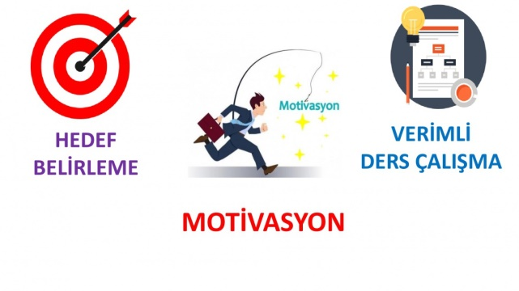
Planlı Çalışmalıyız: Planlı çalıştığımızda, çalışma sürecindeki sis bulutu ortadan kalkacak ve yolumuzu daha iyi görebileceğiz. Planla birlikte daha verimli çalışmış olacağız, verimli çalışma ile birlikte başarımız artacak ve kendimize olan güvenimiz artacak ve kaygımız da azalacaktır. Yaşadığımız ilerleme ve küçük başarılar bile motivasyonumuzu artıracaktır.
Sabırlı Olmalıyız: Çalışmaya geçmek için nasıl motivasyon şart ise devam ettirmek için ise sabır şarttır. Yapılan araştırmalar gösteriyor ki sabırlı olan çocuklar okulda ve hayatta daha başarılı oluyorlar. (Örn:Marsmalow deneyi) Öğrenmenin bir süreç olduğu ve zaman alacağı unutulmamalı. Bazı konuları öğrenmek için defalarca çalışmak zorunda kalabilir, öğrendiğinizi sandığınız konuları tekrar unutabilirsiniz.
Çalışmanıza rağmen ve notlarınız veya netlerinizi bir türlü yükseltemiyor olabilirsiniz. Bu durum siz de hayal kırıklığı yaratıyor olsa da bu durumun öğrenme ve sınava hazırlık sürecinde normal olduğu bilmeniz gerekir. Böyle bir durumda bazı öğrenciler umudunu kaybederek pes edip çalışmaktan vazgeçebilirler. Oysaki başarının zaman ve sabır istediği unutulmamalı, çalışmaya devam edilmelidir. Tabi ki başarılarını olumsuz etkileyen diğer etkenler de araştırılıp, önlem alınmalıdır.

Uygun Çalışma Ortamı Oluşturmalıyız:
Yatarak, yemek yiyerek, TV karşısında veya bir elinizde telefonla oynarken ders çalışmaya odaklanamaz ve öğrenme sekteye uğrar. Telefonla mesajlaşarak, müzik dinleyerek ders çalışmak o an için size iyi gelebilir ve daha az sıkılabilirsiniz. Ama uzun vadede çalışmanız verimsiz olacağı, öğrenmede zorluk yaşayacağını için istediğiniz ilerlemeyi sağlayamaz ve motivasyonunuzu kaybedersiniz.
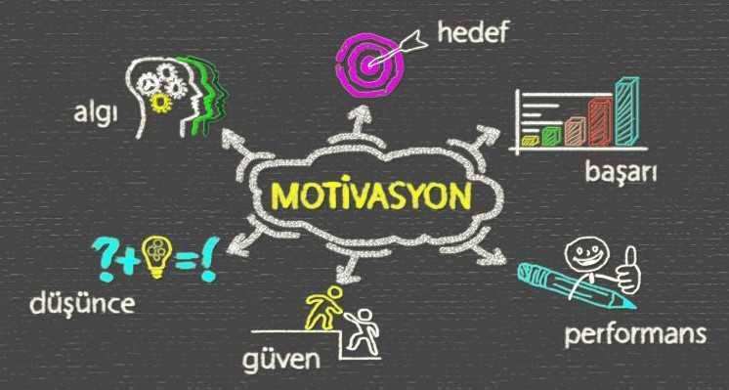
Kendimizi Ödüllendirmeliyiz:
Bazı öğrencilerin içsel motivasyonları az olup, dışsal motivasyonları daha yüksektir. Özellikle dışsal motive olan öğrenciler için kendilerini ödüllendirme motivasyonu artırmak için iyi bir yöntem olabilir. Belirli bir konuyu çalışmayı bitirdiğinizde, belirli bir soru sayısına ulaştığınızda veya plana uyduğunuzda kendiniz için hafta sonu sinemaya gitmek (sinemaya gitmek için salgının bitmesini beklemeniz gerekecek), akşam film izleme, 1 saat müzik dinleme gibi sizi motive edecek ödüller belirleyebilirsiniz.
“Bir gün kalkacaksınız ve hep hayal ettiğiniz şeyleri yapmaya vakit kalmamış olacak. Şimdi tam zamanı. Harekete geçin.”
Paulo Coelho

“Umutsuz durumlar yoktur, umutsuz insanlar vardır. Ben hiçbir zaman umudumu yitirmedim.”
Mustafa Kemal Atatürk

PSİKOLOJİK DANIŞMAN
SEVİLAY MASMANACI

